Министерство общего и профессионального образования Ростовской области
Новошахтинский техникум промышленных технологий - филиал
ГБПОУ РО «Шахтинский региональный колледж топлива и энергетики
им. ак. Степанова П.И.»

РАБОЧАЯ ПРОГРАММА
учебной дисциплины
«ФИЗИКА»
для обучающихся очной формы обучения профессии
08.01.25 Мастер отделочных строительных и декоративных работ

НОВОШАХТИНСК 2022 г

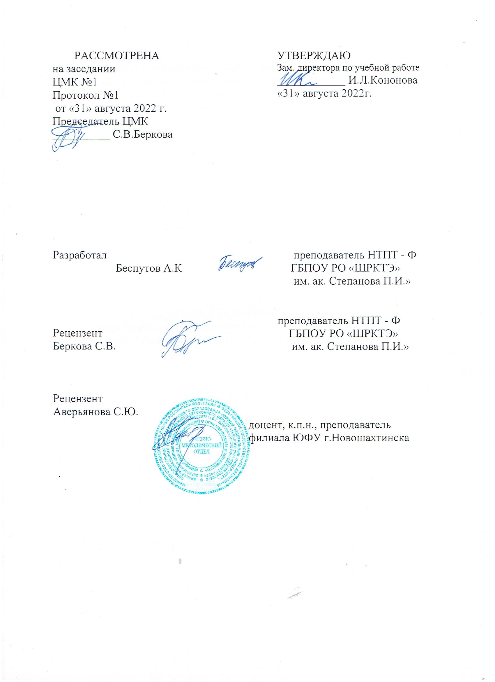

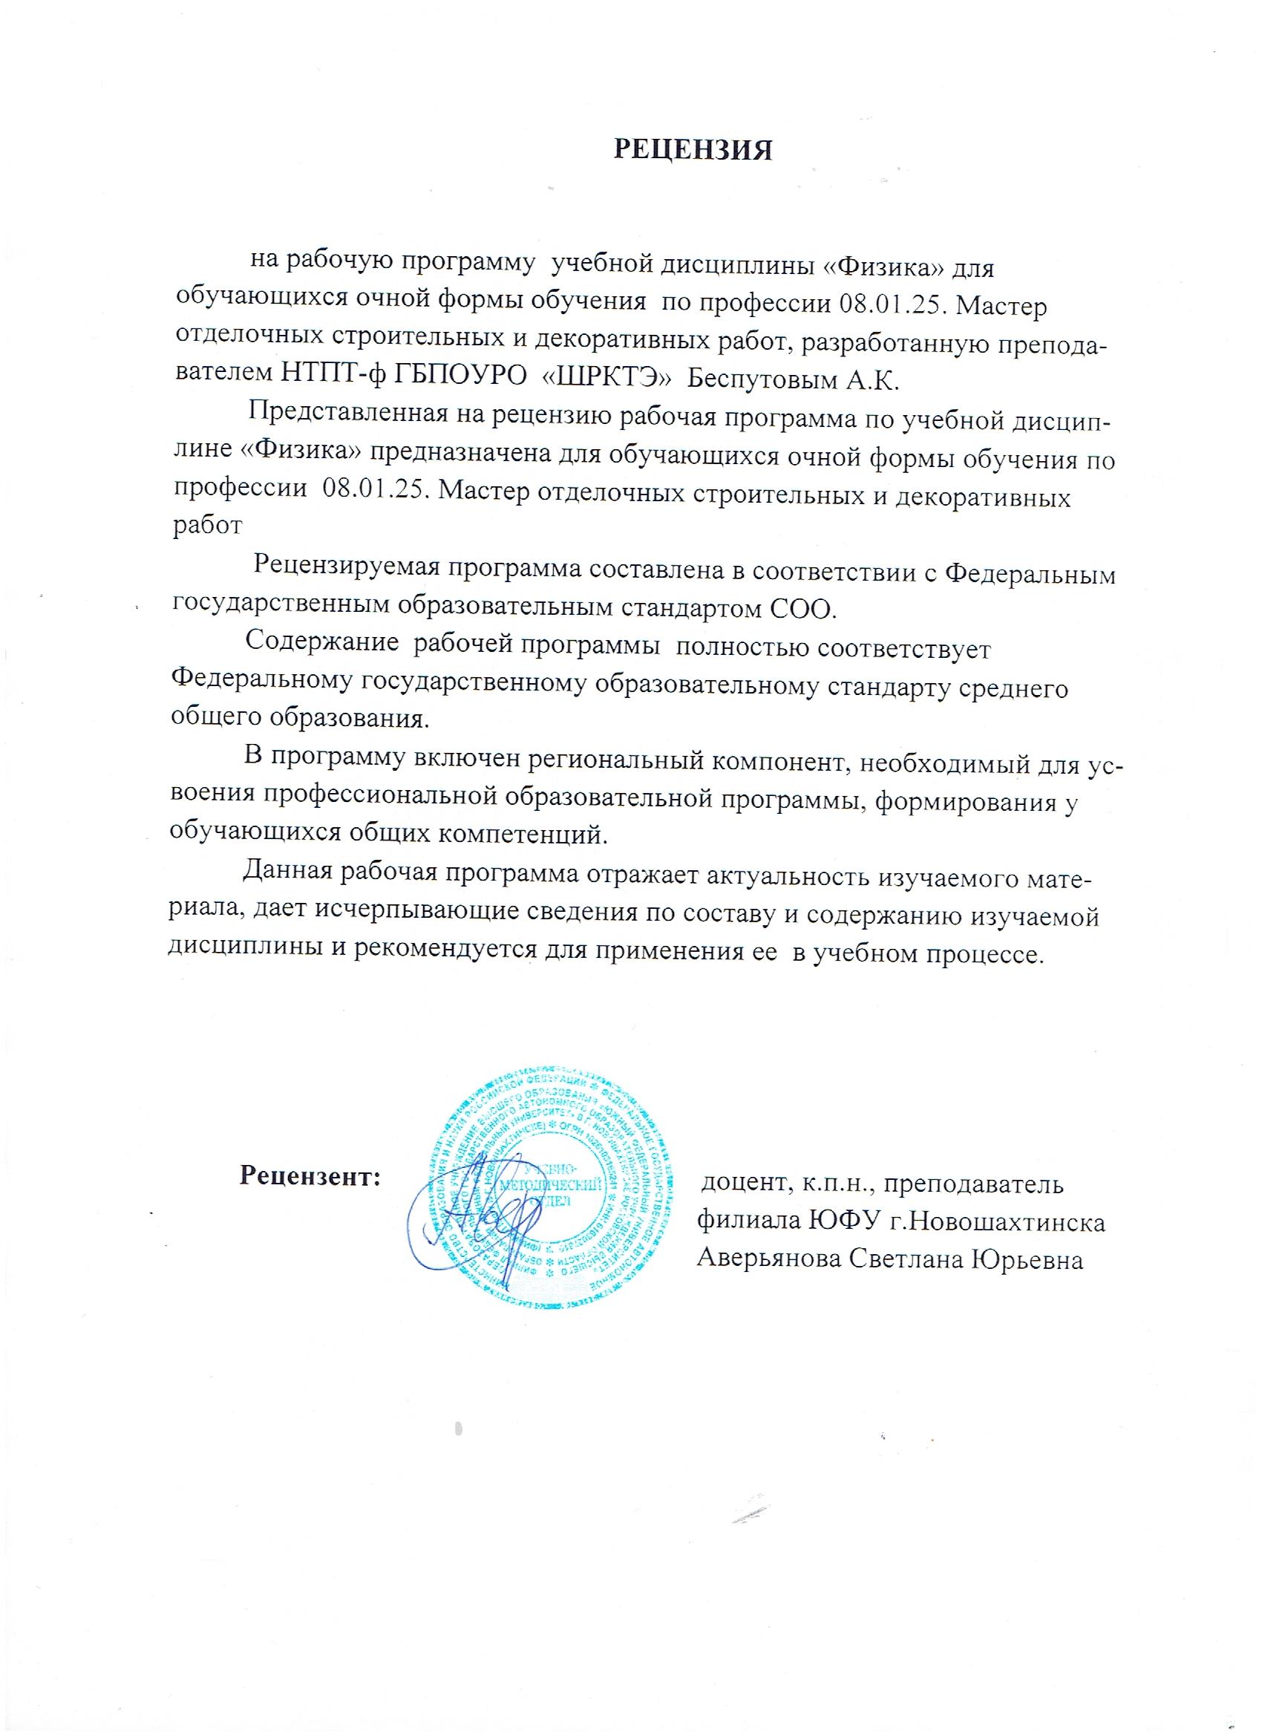
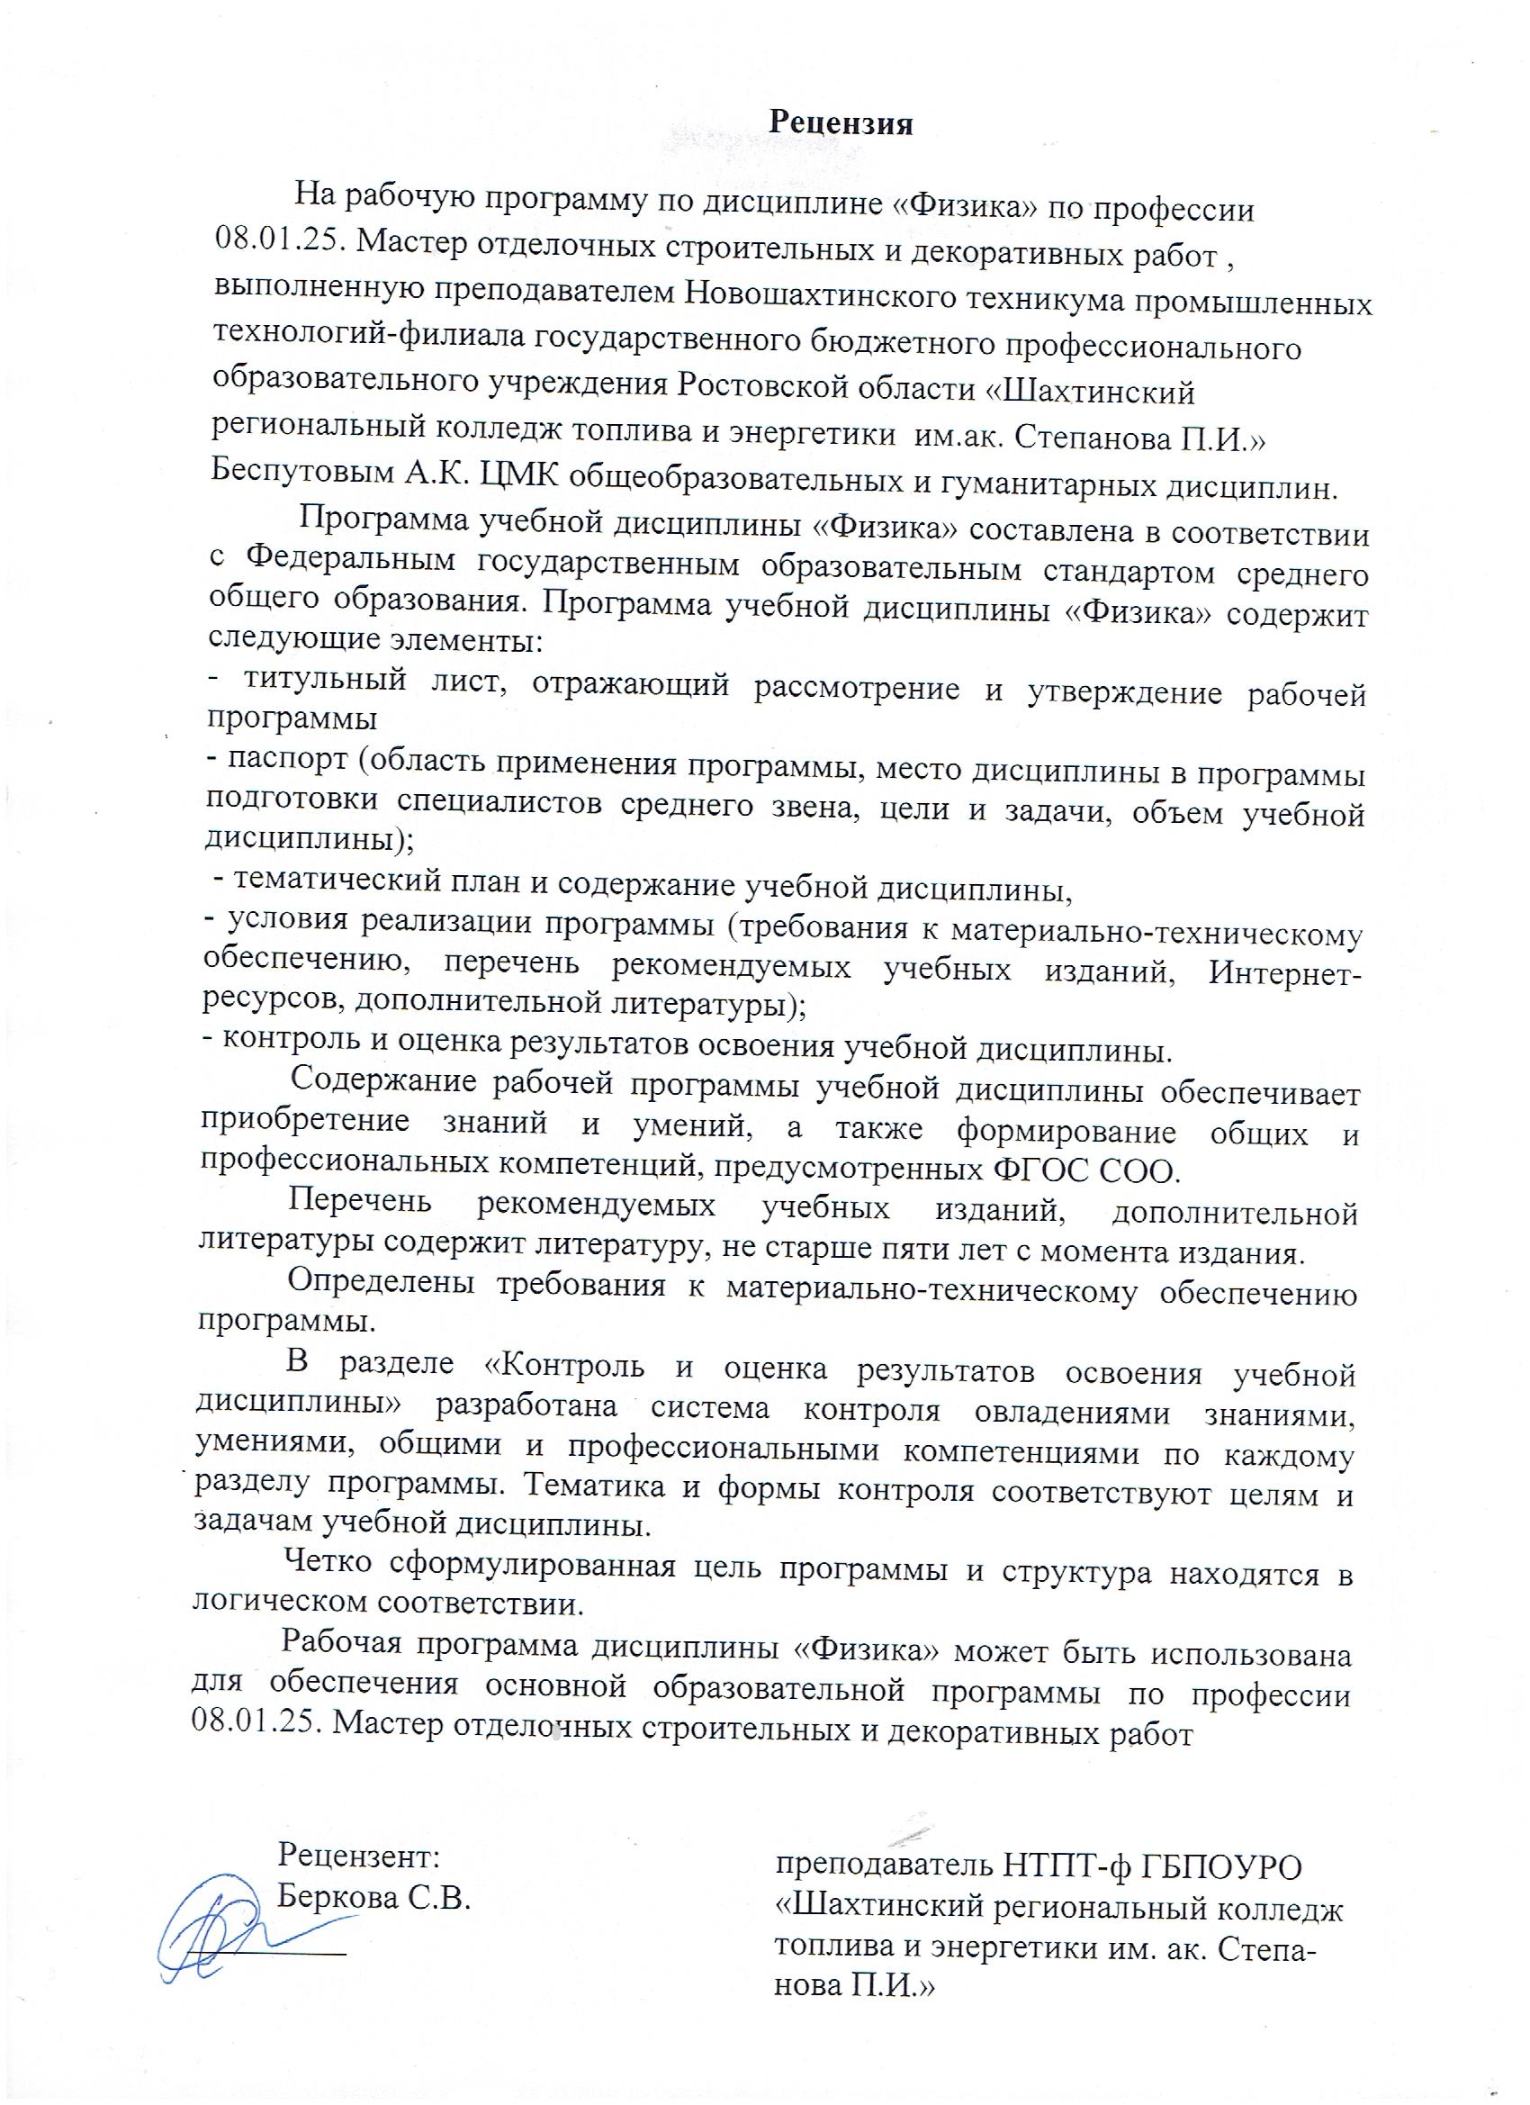

СОДЕРЖАНИЕ
Пояснительная записка………………………………………………………….. 4
Содержание учебной дисциплины……………………………………………... 6
Введение…………………………………………………………………………. .6
РАЗДЕЛ 1 Механика…………………………………………………………….. 6
РАЗДЕЛ 2 Молекулярная физика. Термодинамика…………………………… 7
РАЗДЕЛ 3 Электродинамика..………………………………………………….. 8
РАЗДЕЛ 4 Строение атома и квантовая физика……………….……………… 10
РАЗДЕЛ 5 Эволюция Вселенной………………………………………………11
Тематический план……………………………………………………………….12
Темы для практических работ………………………………………………… 13
Требования к результатам обучения………………………………………… 14
Литература……………………………………………………………………….16

ПОЯСНИТЕЛЬНАЯ ЗАПИСКА

Рабочая программа учебной дисциплины «Физика» предназначена для изучения физики в учреждениях среднего профессионального образования, реализующих образовательную программу среднего (полного) общего образования.
Согласно «Рекомендациям по реализации среднего (полного) общего образования в образовательных учреждениях среднего профессионального образования» (письмо Департамента государственной политики и нормативно-правового регулирования в сфере образования Минобрнауки России от 29.05.2007 № 03-1180) физика изучается в учреждениях среднего профессионального образования с учетом профиля получаемого профессионального образования.
При освоении специальностей технического профиля физика изучается как профильный учебный предмет – 156 час.
Рабочая программа ориентирована на достижение следующих целей:
освоение знаний о фундаментальных физических законах и принципах, лежащих в основе современной физической картины мира; наиболее важных открытиях в области физики, оказавших определяющее влияние на развитие техники и технологии; методах научного познания природы;
овладение умениями проводить наблюдения, планировать и выполнять эксперименты, выдвигать гипотезы и строить модели, применять полученные знания по физике для объяснения разнообразных физических явлений и свойств веществ; практического использования физических знаний; оценивать достоверность естественно-научной информации;
развитие познавательных интересов, интеллектуальных и творческих способностей в процессе приобретения знаний и умений по физике с использованием различных источников информации и современных информационных технологий;
воспитание убежденности в возможности познания законов природы; использования достижений физики на благо развития человеческой цивилизации; необходимости сотрудничества в процессе совместного выполнения задач, уважительного отношения к мнению оппонента при обсуждении проблем естественнонаучного содержания; готовности к морально-этической оценке использования научных достижений, чувства ответственности за защиту окружающей среды;
использование приобретенных знаний и умений для решения практических задач повседневной жизни, обеспечения безопасности собственной жизни, рационального природопользования и охраны окружающей среды.
Основу данной программы составляет содержание, согласованное с требованиями федерального компонента стандарта среднего (полного) общего образования базового уровня и примерная программа по дисциплине.
В профильную составляющую входит профессионально направленное содержание, необходимое для усвоения профессиональной образовательной программы, формирования у обучающихся профессиональных компетенций.
В программе по физике, реализуемой при подготовке обучающихся по специальностям технического профиля, профильной составляющей является раздел «Электродинамика», так как большинство специальностей, относящихся к этому профилю, связаны с электротехникой и электроникой.
В программе теоретические сведения дополняются демонстрациями, лабораторными и практическими работами.
Программа содержит тематический план, отражающий количество часов, выделяемое на изучение физики в учреждениях СПО при овладении обучающимися специальностями технического профиля.
В тематический план включены физический практикум, предусматривающий выполнение практически работ и решение более сложных задач на материале того раздела физики, который связан с получаемой профессией, а также резерв учебного времени, предоставляющий преподавателю возможность внести в содержание обучения дополнительный профессионально значимый материал.
Программа может использоваться другими образовательными учреждениями, реализующими образовательную программу среднего (полного) общего образования.

1.4. Количество часов на освоение программы дисциплины:

максимальной учебной нагрузки обучающегося 377 часов
обязательной аудиторной учебной нагрузки обучающегося 346 часов
в том числе :
аудиторные занятия 216 часов
практические занятия 130 часов;
самостоятельная учебная нагрузка 14 часов
индивидуальные проекты 14 часов
консультации 16 часов
промежуточная аттестация 1 час

2 СТРУКТУРА И СОДЕРЖАНИЕ УЧЕБНОЙ ДИСЦИПЛИНЫ

2.1 Объем учебной дисциплины и виды учебной работы

Вид учебной работы | Объем часов
Максимальная учебная нагрузка (всего) | 377
Обязательная аудиторная учебная нагрузка (всего) | 346
в том числе:
аудиторные занятия | 216
практические занятия | 130
Самостоятельная работа обучающегося (всего) | 14
в том числе:
решение задач
Индивидуальный проект
доклады | -
рефераты | -
консультации | 16
Промежуточная аттестация | 1
Итоговая аттестация в форме д/з | -

3 ТЕМАТИЧЕСКИЙ ПЛАН И СОДЕРЖАНИЕ УЧЕБНОЙ ДИСЦИПЛИНЫ

« Физика»
Наименование разделов и тем | Содержание учебного материала, лабораторные и практические работы, самостоятельная работа обучающихся, курсовая работа (проект) |  | Объем часов | Уровень освоения
1 | 2 |  | 3 | 4
Раздел 1 Меаника | Содержание учебного материала
Тема 1.1 Кинематика материальной | Содержание учебного материала |  | 9
Тема 1.1 Кинематика материальной | 1 | Введение: физика – наука о природе | 1 | 1
Тема 1.1 Кинематика материальной | 2 | Механическое движение. Характеристики движения |  | 1
Тема 1.1 Кинематика материальной | 3 | Относительность механического движения. Система отсчёта. | 2 | 1
Тема 1.1 Кинематика материальной | 4 | Виды движения и их графиче ское описание |  | 1
Тема 1.1 Кинематика материальной | 5 | ПЗ 1 Решение задач на равномерное и равноускоренное движения | 2 | 2
Тема 1.1 Кинематика материальной | 4 | ПЗ 1 Решение задач на равномерное и равноускоренное движения Свободное падение. Движение тела, брошенного под углом к го | 2
Тема 1.1 Кинематика материальной |  | ризонту
Тема 1.1 Кинематика материальной | 5 | ПЗ 2 Решение задач на движение тела, брошенного под углом к горизонту | 2
Тема 1.1 Кинематика материальной | 6 | Движение по окружности с постоянной по модулю скоростью | 2
 | 7 | Взаимодействие тел. Сила Принцип суперпозиции сил. Законы Ньтона
 | 8 | Закон всемирного тяготения.
 | 9 | Силы в природе: упругости, трения, сила тяжести. Вес тела. Невесомость.
Самостоятельная работа обучающихся:
решение практических задач
Тема 1.2 Динамика | Содержание учебного материала
Тема 1.2 Динамика | 10 | ПЗ 3 Решение задач на законы динамики Ньютона. | 2
Тема 1.2 Динамика | 11 | ПЗ 4 Решение задач на Силы в природе: упругости, трения, сила тяжести. Вес тела. Невесомость. | 2
Тема 1.2 Динамика | 12 | Масса. Импульс тела Закон сохранения импульса и реактивное движение .
Тема 1.2 Динамика | 13 | ПР.№5 Изучение Закон сохранения импульса и реактивного движения | 2
Тема 1.2 Динамика | 14 | Механическая работа | 2
Тема 1.2 Динамика | 15 | ПЗ 6 Решение задач по теме: Механическая работа | 2
Тема 1.2 Динамика | Самостоятельная работа обучающихся:  решение практических задач
Тема 1.3 Законы сохранения в механике | Содержание учебного материала
Тема 1.3 Законы сохранения в механике | 16 | Энергия. Мощность | 2 | 3
Тема 1.3 Законы сохранения в механике | 17 | Кинетическая и потенциальная энергии. Закон сохранения механической энергии. Применение закона сохранения | 2 | 3
Тема 1.3 Законы сохранения в механике | 18 | ПР.№7 Сохранение механической энергии при движении тела под действием сил тяжести и упругости. | 2
Раздел 2. Молекулярная физика. Термодинамика | Содержание учебного материала
Тема 2.1 Основы молекулярно-кинетической теории идеальных газов | 19 | Основные положения МКТ
 | 20 | ПЗ 8 Решение задач по теме: Основные положения МКТ Масса и размеры молекул. | 2
 | 21 | Силы и энергия межмолекулярного взаимодействия | 2
 | 22 | Строение газообразных, жидких и твёрдых тел. Скорости молекул.
 | 23 | Модель идеального газа. Параметры. Основное уравнение МКТ | -
 | 24 | Температура и её измерение. Газовые законы. Абсолютный нуль температуры.
 | 25 | Термодинамическая шкала температуры. Уравнение состояния идеального газа.
 | 26 | Внутренняя энергия и работа газа.
 | 27 | Первый закон термодинамики. Адиабатный процесс.
 | 28 | Тепловые двигатели и охрана окружающей среды. КПД тепловых двигателей. Второе начало термодинамики
 | 29 | Испарение и конденсация
 | 30 | Насыщенные и ненасыщенные пары. Влажность воздуха.
 | 31 | Точка росы. Кипение. Перегретый пар.
 | 32 | ПР.№9 Измерение относительной влажности воздуха.
 | 33 | Поверхностный слой жидкости. Энергия. Явления на границе. Капиллярные явления.
 | 34 | ПР.№10 Определение коэффициента поверхностного натяжения жидкости.
 | 35 | Консультация.
 | 36 | Консультация.
 | 37 | Итоговое занятие
Самостоятельная работа обучающихся:
Решение практических задач
 | Практические занятия |  | -
Самостоятельная работа обучающихся:
решение практических задач
Тема 2.4 Твёрдые тела | Содержание учебного материала |  | 10
Тема 2.4 Твёрдые тела | 33 | Модель строения твёрдых тел. Механические свойства твёрдых тел. | 2 | 3
Тема 2.4 Твёрдые тела | 34 | ПР.№7 Решение задач по теме: Механические свойства твёрдых тел. | 2
Тема 2.4 Твёрдые тела | 35 | Аморфные вещества и жидкие кристаллы. Изменения агрегатных состояний вещества. | 2
Тема 2.4 Твёрдые тела | Практические занятия |  | -
Тема 2.4 Твёрдые тела | Самостоятельная работа обучающихся:  решение практических задач
Раздел 3. Электродинамика | Содержание учебного материала
Тема 3.1 Электростатика | Содержание учебного материала
Тема 3.1 Электростатика | 36 | Взаимодействие заряжены тел. Электрический заряд. Закон сохранения электрического заряда. Закон Кулона. | 2 | 3
Тема 3.1 Электростатика | 37 | Электрическое поле. Напряжённость электрического поля. Потенциал. Разность потенциалов | 2 | 3
Тема 3.1 Электростатика | 38 | Проводники и диэлектрики в электрическом поле. | 2 | 3
Тема 3.1 Электростатика | 39 | Электрическая ёмкость. Конденсаторы. | 2 | 3
Тема 3.1 Электростатика | Лабораторные занятия |  | -
Тема 3.1 Электростатика | Практические занятия |  | -
Тема 3.1 Электростатика | Контрольная работа |  | -
Тема 3.1 Электростатика | Самостоятельная работа обучающихся:  решение практических задач
Тема 3.2 Постоянный электрический ток. | Содержание учебного материала
Тема 3.2 Постоянный электрический ток. | 40 | Постоянный электрический ток. Сила тока. Напряжение. Электрическое сопротивление. | 2 | 3
Тема 3.2 Постоянный электрический ток. | 41 | Закон Ома для участка цепи. Соединения элементов цепи. | 2 | 3
Тема 3.2 Постоянный электрический ток. | 42 | Пр.№8 Расчёт электрических цепей при последовательном, параллельном и смешанном соединении элементов. | 2
Тема 3.2 Постоянный электрический ток. | 43 | ЭДС источника тока. Закон Ома для полной цепи. | 2 | 3
Тема 3.2 Постоянный электрический ток. | 44 | ПР.№9 Определение ЭДС и внутреннего сопротивления источника | 2
Тема 3.2 Постоянный электрический ток. | 45 | Тепловое действие электрического тока. Закон Джоуля - Ленца | 2 | 3
Тема 3.2 Постоянный электрический ток. | 46 | Работа и мощность электрического тока | 2 | 3
Тема 3.2 Постоянный электрический ток. | Контрольная работа |  | -
Тема 3.2 Постоянный электрический ток. | Самостоятельная работа обучающихся:  решение практических задач
Тема 3.3 Электрический ток в различных средах | Содержание учебного материала
Тема 3.3 Электрический ток в различных средах | 47 | Полупроводники. Собственная и примесная проводимости полупроводников. | 2 | 3
Тема 3.3 Электрический ток в различных средах | 48 | Полупроводниковый диод. Полупроводниковые приборы. | 2 | 3
Тема 3.3 Электрический ток в различных средах | Лабораторные занятия |  | -
Тема 3.3 Электрический ток в различных средах | Практическое занятие |  | -
Тема 3.3 Электрический ток в различных средах | Контрольная работа |  | -
Тема 3.3 Электрический ток в различных средах | Самостоятельная работа обучающихся:  подготовка рефератов
Тема 3.4 Магнитное поле | Содержание учебного материала |  | 34
Тема 3.4 Магнитное поле | 49 | Магнитное поле. Индукция магнитного поля. Магнитный поток. | 2 | 3
Тема 3.4 Магнитное поле | 50 | Постоянные магниты и магнитное поле тока. Сила Ампера. | 2 | 3
Тема 3.4 Магнитное поле | 51 | Принцип действия электродвигателя. Электроизмерительные приборы. | 2 | 3
Тема 3.4 Магнитное поле | Контрольная работа |  | -
Тема 3.4 Магнитное поле | Самостоятельная работа обучающихся:  решение практических задач
Тема 3.5 Электромагнитная индукция | Содержание учебного материала
Тема 3.5 Электромагнитная индукция | 52 | Явление электромагнитной индукции и закон электромагнитной индукции Фарадея. Вихревое электрическое поле | 2 | 3
Тема 3.5 Электромагнитная индукция | 53 | Правило Ленца. Самоиндукция. Индуктивность. | 2 | 3
Тема 3.5 Электромагнитная индукция | 54 | ПР.№10 Изучение явления ЭМИ  Расчет трехфазной электрической цепи при симметричной нагрузке | 2
Тема 3.5 Электромагнитная индукция | Контрольная работа |  | -
Тема 3.5 Электромагнитная индукция | Самостоятельная работа обучающихся:  подготовка рефератов
Тема 3.6 Электромагнитные колебания и волны | Содержание учебного материала |  | 12
Тема 3.6 Электромагнитные колебания и волны | 55 | Колебательный контур. Свободные и вынужденные электромагнитные колебания. | 2 | 3
Тема 3.6 Электромагнитные колебания и волны | 56 | Принцип действия электрогенератора. Переменный ток. | 2 | 3
Тема 3.6 Электромагнитные колебания и волны | 57 | Конденсатор и катушка в цепи переменного тока. Активное сопротивление. Электрический резонанс. | 2 | 3
Тема 3.6 Электромагнитные колебания и волны | 58 | Действующие значения силы тока и напряжения. | 2
Тема 3.6 Электромагнитные колебания и волны | 59 | Трансформатор. Производство, передача и потребление электроэнергии. Проблемы энергосбережения. Техника безопасности в обращении с электрическим током. | 2
Тема 3.6 Электромагнитные колебания и волны | 60 | ПР.№11 Устройство и работа трансформатора. | 2
Тема 3.6 Электромагнитные колебания и волны | 61 | Электромагнитное поле и электромагнитные волны. Скорость электромагнитных волн. Принцип радиосвязи и телевидения. | 2
Тема 3.6 Электромагнитные колебания и волны | Контрольная работа |  | -
Тема 3.6 Электромагнитные колебания и волны | Самостоятельная работа обучающихся:  решение практических задач
Тема 3.7 Оптика | Содержание учебного материала
Тема 3.7 Оптика | 62 | Свет как электромагнитная волна. Интерференция и дифракция света. Законы отражения и преломления света. | 2 | 3
Тема 3.7 Оптика | 63 | ПР.№12 Определение показателя преломления стекла. | 2 | 3
Тема 3.7 Оптика | 64 | Полное внутреннее отражение. Дисперсия света. | 2
Тема 3.7 Оптика | 65 | Различные виды электромагнитных излучений, их свойства и практические применения. | 2
Тема 3.7 Оптика | 66 | Оптические приборы. Разрешающая способность оптических приборов. | 2
Тема 3.7 Оптика | Контрольная работа |  | -
Тема 3.7 Оптика | Самостоятельная работа обучающихся:  подготовка рефератов
Раздел 4 Строение атома и квантовая физика | Содержание учебного материала
Тема 4.1 Квантовая оптика | Содержание учебного материала
Тема 4.1 Квантовая оптика | 67 | Гипотеза Планка о квантах. Фотоэффект. Фотон. | 2 | 3
Тема 4.1 Квантовая оптика | 68 | ПР.№13 Изучение явления фотоэффекта. | 2
Тема 4.1 Квантовая оптика | 69 | Технические устройства, основанные на использовании фотоэффекта. Волновые и корпускулярные свойства света.
Тема 4.1 Квантовая оптика | Контрольная работа |  | -
Тема 4.1 Квантовая оптика | Самостоятельная работа обучающихся:  решение практических задач |  | 2
Тема 4.2 Физика атома и атомного ядра | Содержание учебного материала |  | 6
Тема 4.2 Физика атома и атомного ядра | 70 | Строение атома: | 2 | 3
Тема 4.2 Физика атома и атомного ядра | 71 | Строение атомного ядра | 2
Тема 4.2 Физика атома и атомного ядра | Контрольная работа |  | -
Тема 4.2 Физика атома и атомного ядра | Самостоятельная работа обучающихся:  решение практических задач |  | 2
Всего | 142 |  | 215

Для характеристики уровня освоения учебного материала используются следующие обозначения:
1. – ознакомительный (узнавание ранее изученных объектов, свойств);
2. – репродуктивный (выполнение деятельности по образцу, инструкции или под руководством)
3. – продуктивный (планирование и самостоятельное выполнение деятельности, решение проблемных задач)

Темы практических работ по профессии
08.01.25 Мастер отделочных, строительных и декоративных работ

ПР № 1. Исследование движения тела под действием постоянной силы.
ПР № 2. Изучение закона сохранения импульса и реактивного движения.
ПР № 3. Сохранение механической энергии при движении тела под действием сил тяжести и упругости.
ПР № 4. Изучение зависимости периода колебаний нитяного (или пружинного) маятника от длины нити (или массы груза).
ПР № 5. Измерение влажности воздуха.
ПР № 6. Определение коэффициента поверхностного натяжения жидкости.
ПР № 7. Решение задач по теме: Механические свойства твёрдых тел.
ПР № 8.Расчет электрической цепи при последовательном параллельном и смешанном соединении конденсаторов.
ПР № 9. Измерение ЭДС и внутреннего сопротивления источника тока.
ПР № 10. Изучение явления ЭМИ
ПР № 11. Устройство и работа трансформатора.
ПР № 12. Определение показателя преломления стекла.
ПР № 13. Изучение явления фотоэффект
ПР № 14 Изучение треков заряженных частиц по готовым фотографиям
ПР №1 Решение задач на механическое движение
ПР № 2 Решение задач на движение тела, брошенного под углом к горизонту
ПР № 3 Исследование движения тела под действием постоянной силы.
ПР № 4 Изучение закона сохранения импульса и реактивного движения.
ПР № 5 Сохранение механической энергии при движении тела под действии ем сил тяжести и упругости.
ПР № 6 Изучение зависимости периода колебаний нитяного (или пружинного) маятника от длины нити (или массы груза).
ПР № 7 Решение задач по теме: Механические волны.
ПР № 8 Решение задач по теме: Основы МКТ газов
ПР № 9 Решение задач на основы термодинамики
ПР № 10 Измерение относительной влажности воздуха.
ПР № 11 Определение коэффициента поверхностного натяжения жидкости.
ПР №12 Решение задач на механические свойства твёрдых тел
ПР №13 Решение задач на закон сохранение электрического заряда и закон Кулона.
ПР № 14 Расчет электрической емкости плоского конденсатора.
ПР № 15 Расчет электрических цепей при различных соединениях конденсаторов
ПР № 16 Изучение закона Ома для участка цепи.
ПР № 17 Измерение ЭДС и внутреннего сопротивления источника тока.
ПР № 18 Решение задач по теме: Магнитное поле.
ПР № 19 Решение задач по теме: Явление ЭМИ
ПР № 20 Устройство и работа трансформатора.
ПР № 21 Решение задач по теме: Интерференция света. Дифракция света
ПР № 22 Определение показателя преломления стекла.
ПР № 23 Изучение явления фотоэффекта.
ПР № 24 Решение задач по теме: Физика атомного ядра

ТРЕБОВАНИЯ К РЕЗУЛЬТАТАМ ОБУЧЕНИЯ

В результате изучения учебной дисциплины «Физика» обучающийся должен:
знать/понимать:
- смысл понятий: физическое явление, гипотеза, закон, теория, вещество, взаимодействие, электромагнитное поле, волна, фотон, атом, атомное ядро, ионизирующие излучения, планета, звезда, галактика, Вселенная;
- смысл физических величин: скорость, ускорение, масса, сила, импульс, работа, механическая энергия, внутренняя энергия, абсолютная температура, средняя кинетическая энергия частиц вещества, количество теплоты, элементарный электрический заряд;
- смысл физических законов классической механики, всемирного тяготения, сохранения энергии, импульса и электрического заряда, термодинамики, электромагнитной индукции, фотоэффекта;
- вклад российских и зарубежных ученых, оказавших наибольшее влияние на развитие физики;
уметь:
- описывать и объяснять физические явления и свойства тел: движение небесных тел и искусственных спутников Земли; свойства газов, жидкостей и твердых тел; электромагнитную индукцию, распространение электромагнитных волн; волновые свойства света; излучение и поглощение света атомом; фотоэффект;
- отличать гипотезы от научных теорий;
- делать выводы на основе экспериментальных данных;
- приводить примеры, показывающие, что: наблюдения и эксперимент являются основой для выдвижения гипотез и теорий, позволяют проверить истинность теоретических выводов; физическая теория дает возможность объяснять известные явления природы и научные факты, предсказывать еще неизвестные явления;
- приводить примеры практического использования физических знаний: законов механики, термодинамики и электродинамики в энергетике; различных видов электромагнитных излучений для развития радио и телекоммуникаций, квантовой физики в создании ядерной энергетики, лазеров;
- воспринимать и на основе полученных знаний самостоятельно оценивать информацию, содержащуюся в сообщениях СМИ, Интернете, научно-популярных статьях.
- применять полученные знания для решения физических задач*;
- определять характер физического процесса по графику, таблице, формуле*;
- измерять ряд физических величин, представляя результаты измерений с учетом их погрешностей*;
использовать приобретенные знания и умения в практической деятельности и повседневной жизни:
- для обеспечения безопасности жизнедеятельности в процессе использования транспортных средств, бытовых электроприборов, средств радио- и телекоммуникационной связи;
- оценки влияния на организм человека и другие организмы загрязнения окружающей среды;
- рационального природопользования и защиты окружающей среды.

ЛИТЕРАТУРА
- Дмитриева В.Ф. Физика: учебник. – М., 2019.
- Фирсов А.В. Физика для профессий и специальностей технического и естественнонаучного профилей. – М., 2019.
- Дмитриева В.Ф. Задачи по физике: учеб. пособие. – М., 2019.

*

